[ HƯỚNG DẪN SỬ DỤNG SẢN PHẨM ]

autobaseTouch Smart
ATS7/ATS10

1. THÔNG SỐ KỸ THUẬT PHẦN CỨNG (HARDWARE) 5
2. CÁC THÀNH PHẦN VÀ SỬ DỤNG 6
3. PHƯƠNG PHÁP GẮN GIÁ TREO 7
4. HÌNH DẠNG KÍCH THƯỚC 8
5. PANEL CUTOUT 10
6. INPUT OUTPUT CONNECTOR 11
7. AutoBase SCADA S/W 13
7.1 Cài đặt AutoBase SCADA 13
7.2 Cài đặt ActiveSync 14
7.3 Cài đặt Driver 14
7.4 Cài đặt AutoBase SCADA CE 15
7.5 Tạo AutoBase SCADA CE New Project 16
7.6 Communication Driver DLL Deployment 17
7.7 Project File Upload 18
8. BẢO HÀNH 19

1. THÔNG SỐ KỸ THUẬT PHẦN CỨNG (HARDWARE)
THÀNH PHẦN | MODEL
 | ATS7 | ATS10
MCU | 32Bit RISC CPU(ARM926EJ Core) – 533MHz
Memory | SDRAM : 128MB  NAND Flash : 128MB
LCD | TFT LCD(26만 Color)  7 Inch (800 x 480)  300cd/m² | TFT LCD(26만 Color)  10.2 Inch (800 x 480)  350cd/m²
Backlight | LED Backlight
Ethernet | 100Base-T (1Port)
Touch | 4 Write Resistive Touch
RTC | MCU tích hợp RTC ( có pin thay thế)
Audio | Âm thanh Stereo (Jack Audio φ3.5)  Speaker <0.8W
USB | Host 1Port , Device 1Port
Serial | COM1 (RS232C / RS485)  COM2 (RS232C)  COM3 (RS232C)
SDCARD | Hỗ trợ thẻ nhớ ngoài SD CARD (Up 4GB)
Input Power | DC12V~DC24V
Power Consumption | <6W (0.5A@12V) | <10W (0.8A@12V)
MAX. Current | 500mA | 800mA
Dimension(mm) | 222(H)x152(V)x56(D) | 284(H)x163(V)x56(D)
Weight | 650g | 1040g
Operating Temperature | 0°C~70°C
(1) Thời gian RTC có thể khác với thời gian thực tế.

2. CÁC THÀNH PHẦN VÀ SỬ DỤNG
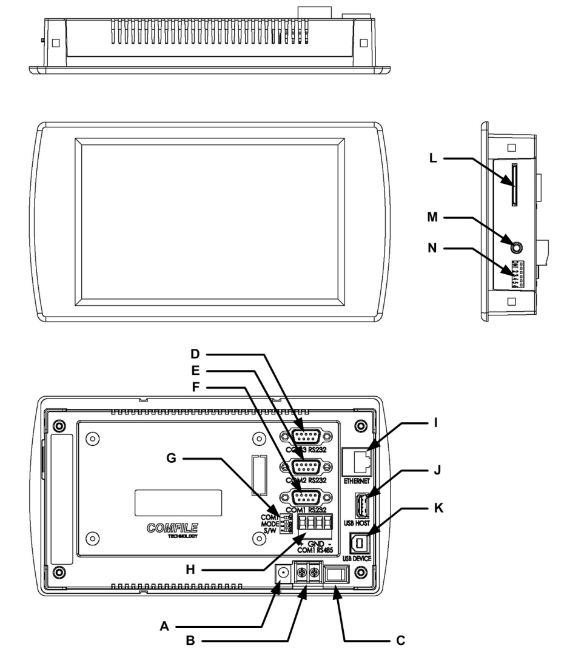

 | Name | Description
A | Power DC jack | Sử dụng khi dùng nguồn cấp từ Adaptor(Jack DC φ2.5)
B | Power Input Terminal | Sử dụng khi kết nối dây cáp vào nguồn điện
C | Power Switch | Tắt/mở nguồn điện
D | COM3 | COM3 Port (RS232C / Female Type D-SUB 9PIN)
E | COM2 | COM2 Port (RS232C / Female Type D-SUB 9PIN)
F | COM1_RS232C | COM1_RS232C (RS232C / Female Type D-SUB 9PIN)
G | Mode Switch COM1 | DIP Switch dùng để cài đặt chế độ cho Com1 (RS232/RS485)
H | COM1_RS485 | COM1_RS485 Port (RS485)
I | Ethernet | 10Base-T Ethernet Port (RJ-45)
J | USB_HOST | USB Host Port (USB A Type Connector)
K | USB_DEVICE | USB Divices Port (USB B Type Connector)
L | SD CARD CONNECTOR | SD CARD SLOT
M | Audio Out | Stereo Audio Output (φ3.5)
N | Boot Mode Switch | DIP SWITCH có thể Setting Boot Mode

3. PHƯƠNG PHÁP GẮN GIÁ TREO
Khi mua sản phẩm sẽ được cung cung cấp kèm với đinh vít để lắp đặt gắn ATS7 hoặc ATS10 trước bảng điều khiển (Panel)
Vui lòng nhìn hình dưới đây để lắp ráp các thiết bị sau khi đã gắn trên mặt trước bảng điều khiển (Panel)
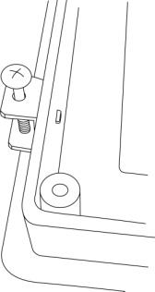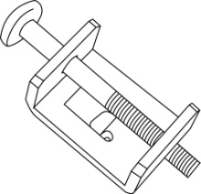

4. HÌNH DẠNG KÍCH THƯỚC

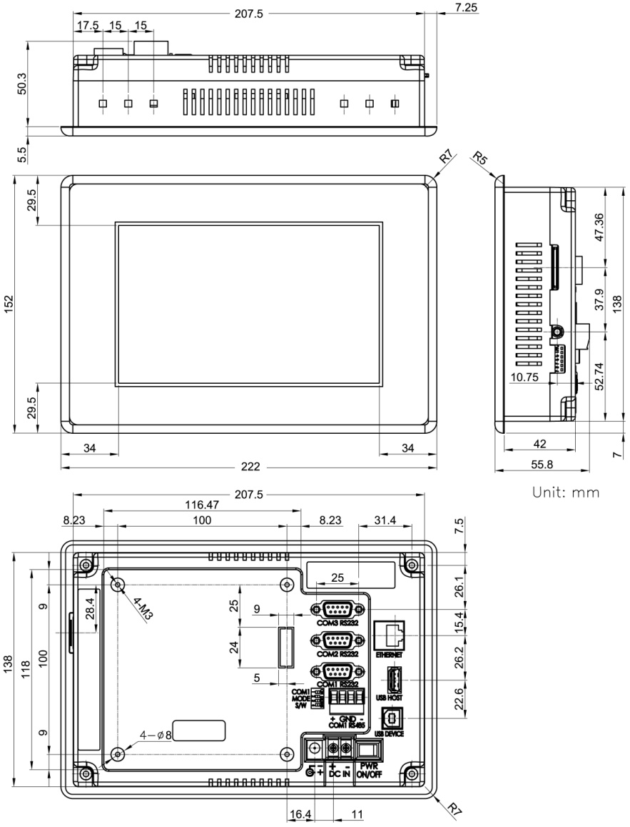[ATS7]

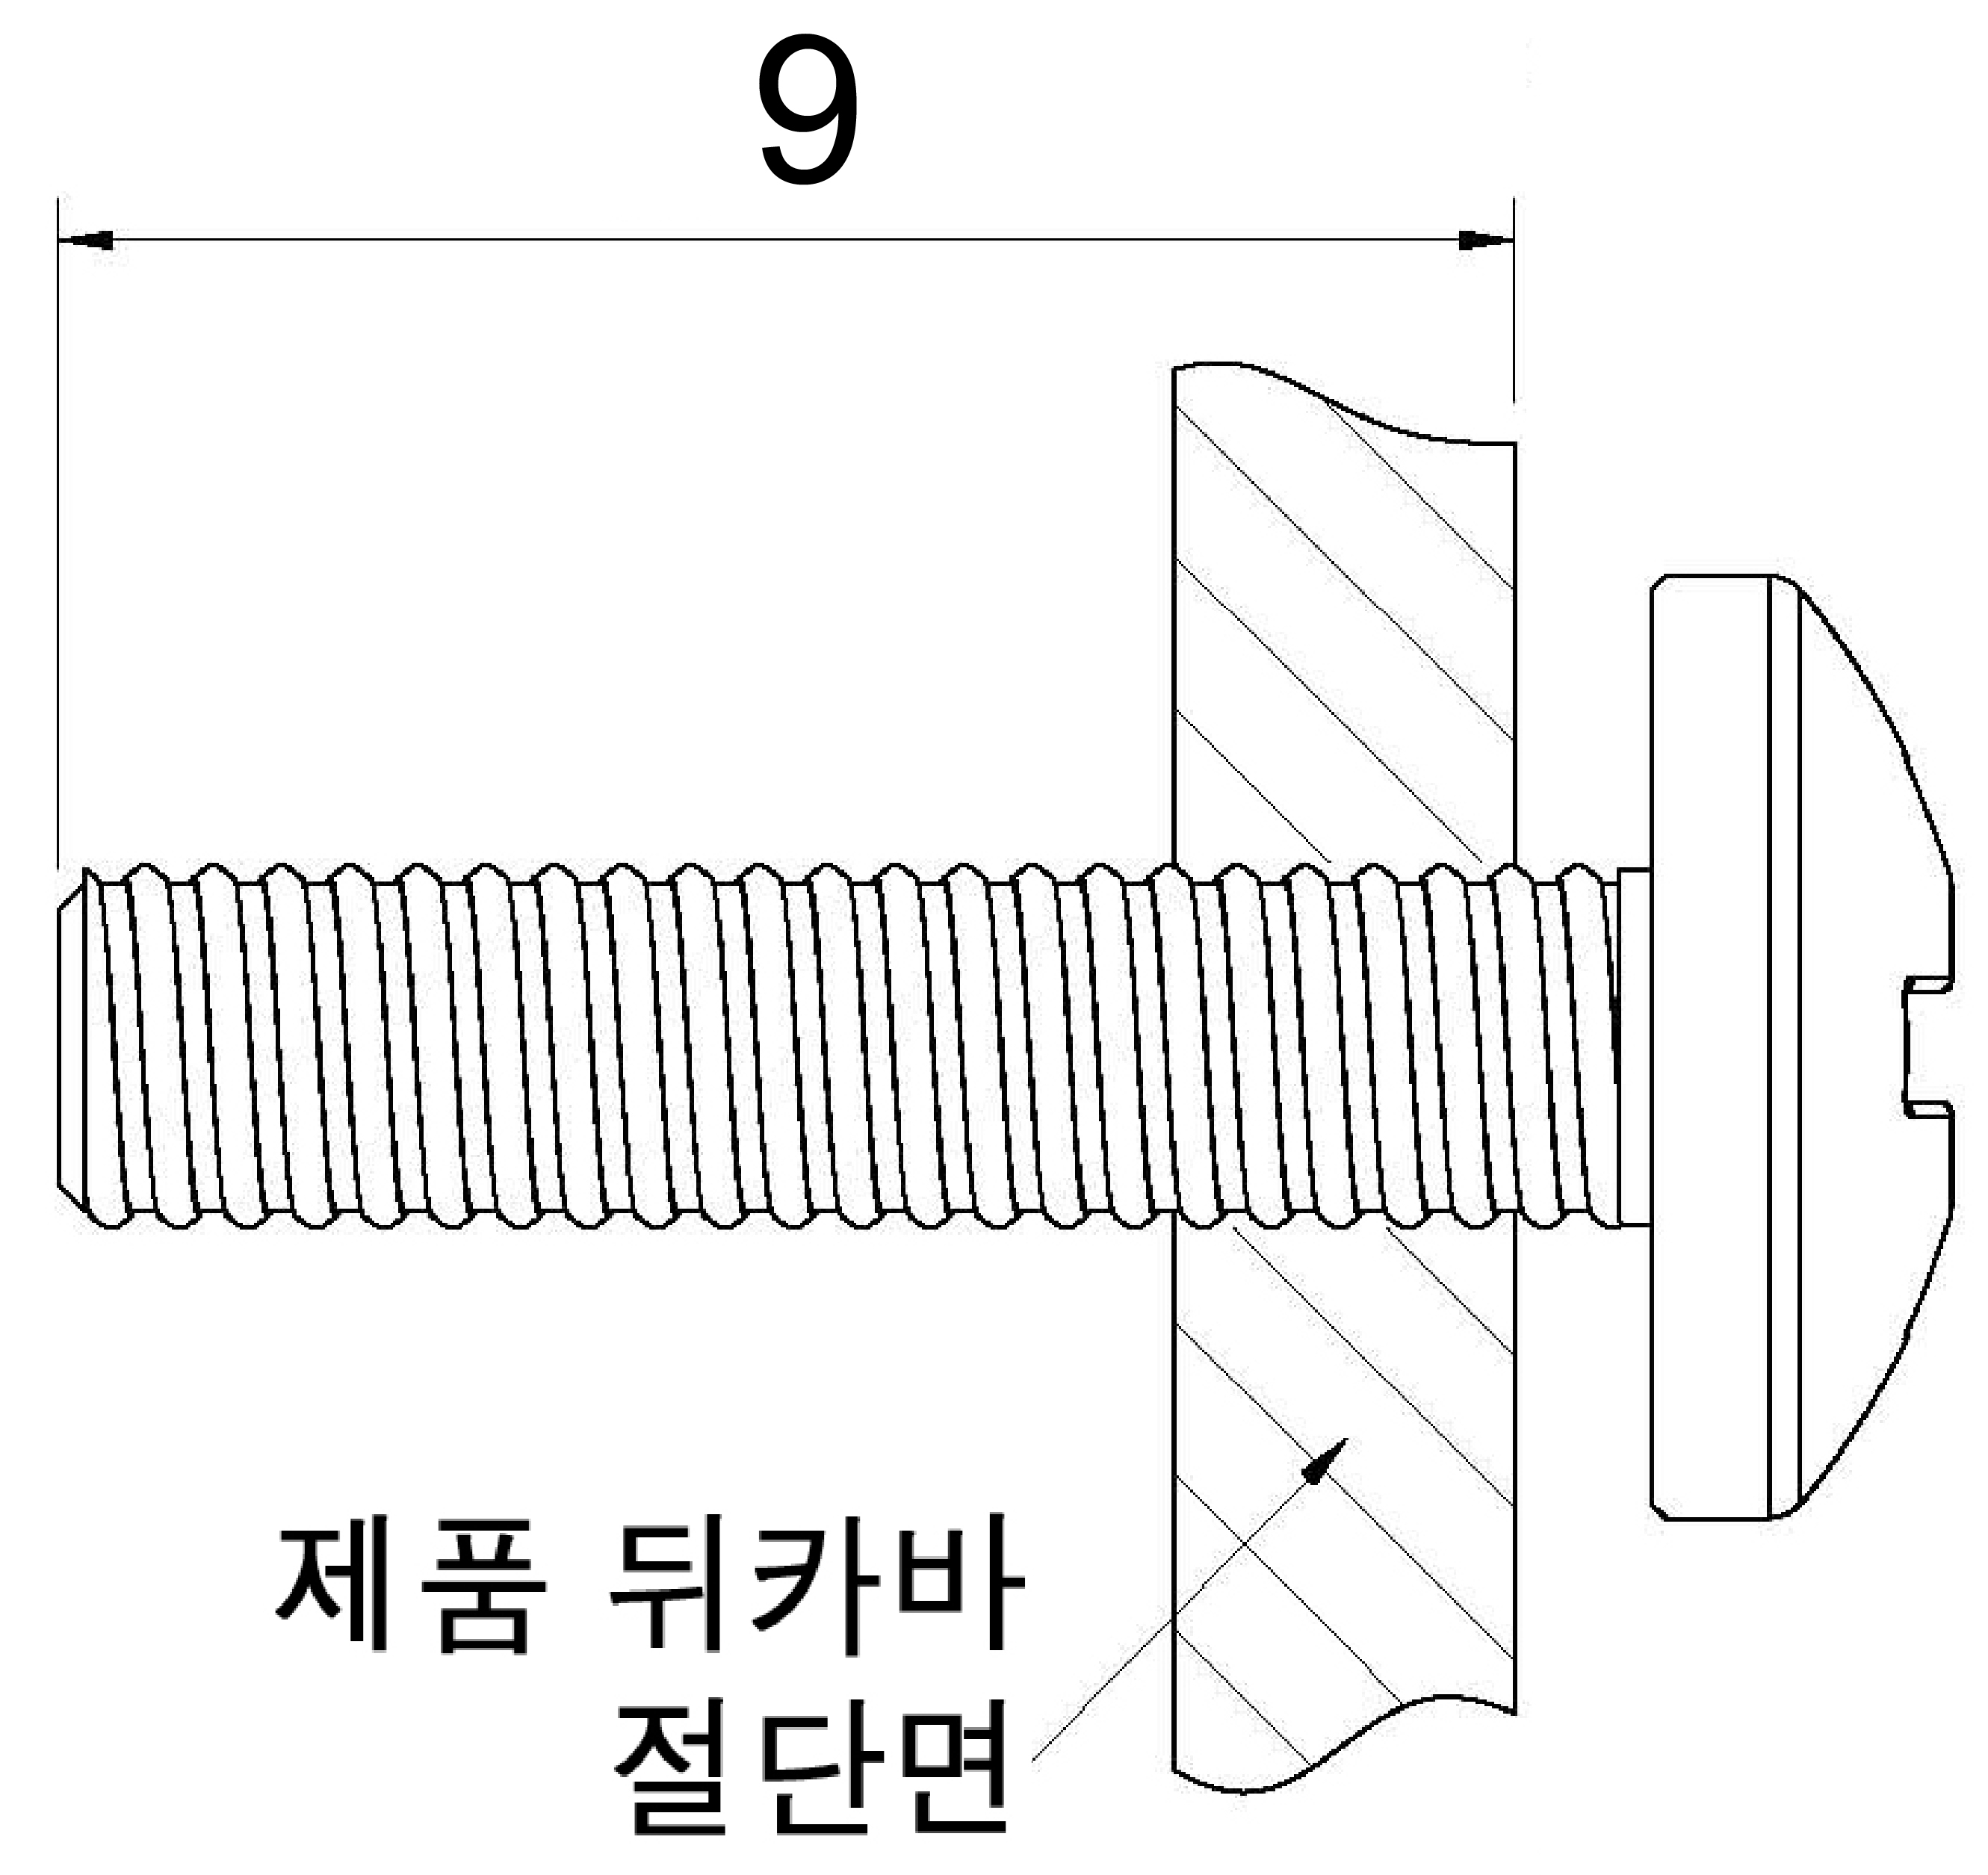

Bao gồm cả độ dày của vỏ
Không sử dụng đinh vít dài khi lắp ráp VESA Mount hoặc Add on Boad
Độ sâu có thể bắt vít vào trong khung khoảng 9mm

[ATS10]
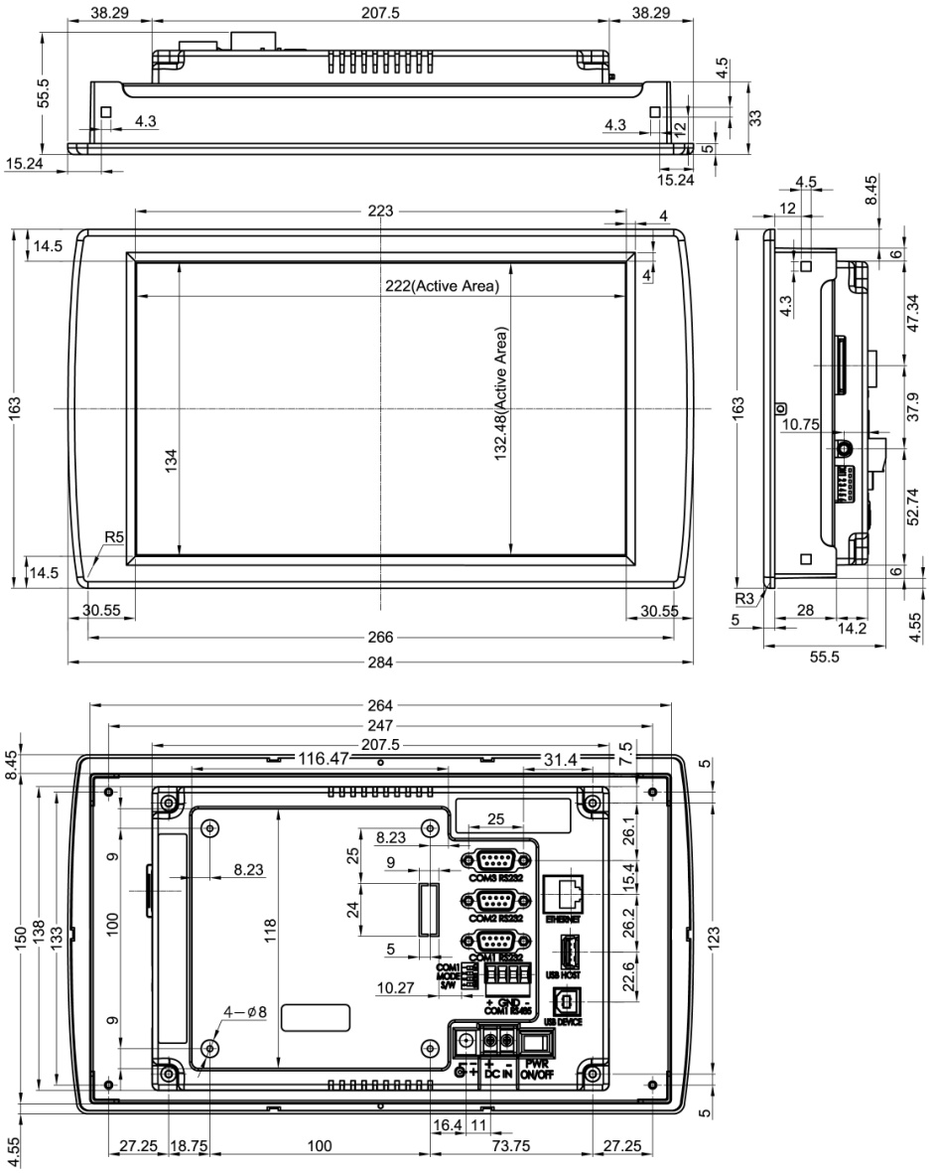

Bao gồm cả độ dày của vỏ
Không sử dụng đinh vít dài khi lắp ráp VESA Mount hoặc Add on Boad
Độ sâu có thể bắt vít vào trong khung khoảng 9mm

5. PANEL CUTOUT
▌ THÔNG TIN KHÔNG GIAN CHI TIẾT
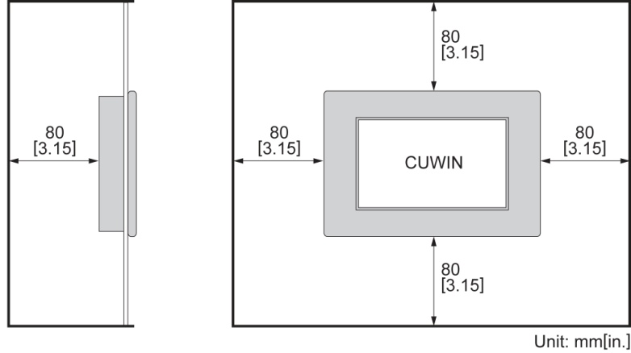

▌ THÔNG TIN BẢNG ĐIỀU KHIỂN CHI TIẾT
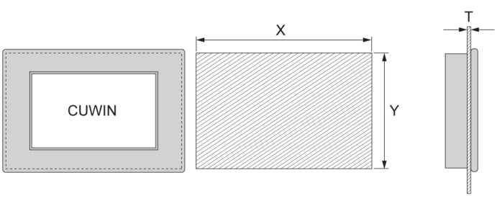

X: Panel Cutout Width, Y: Panel Cutout Height, T: Panel Thickness
Unit: mm[in.]
ATS | X | Y | T
ATS7 | 208 [8.19] | 139 [5.48] | 1.6 to 4.5 [0.06 to 0.18]
ATS10 | 265 [10.44] | 151 [5.95] | 1.6 to 5.0 [0.06 to 0.20]

6. INPUT OUTPUT CONNECTOR
▌ RS232C Input / Output Connectors (COM1_RS232C, COM2, COM3)
Hình thức (mẫu) Connector | Số Pin | Tín hiệu | Số Pin | Tín hiệu
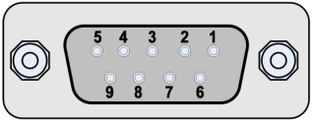  *D-SUB 9Pin Female | 1 | - | 6 | -
 | 2 | TXD | 7 | -
 | 3 | RXD | 8 | -
 | 4 | - | 9 | -
 | 5 | GND | - | -

▌ RS485 input /output connector (COM1_RS485)
Hình thức (mẫu) Connector | Số Pin | Tín hiệu
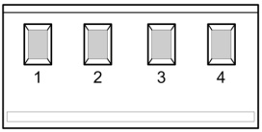 | 1 | D+
 | 2 | GND
 | 3 | GND
 | 4 | D-

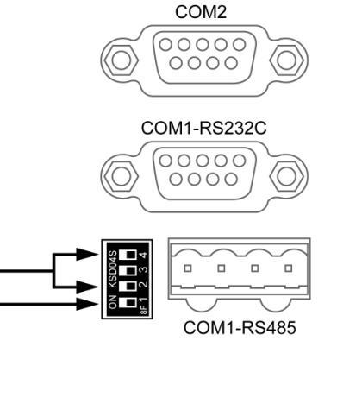
▌ COM1 Mode Switch
RS485 Mode Sel.
Số Pin | ON | OFF
4 | Term Res. | N.C.
3 | -Bias | N.C.
2 | +Bias | N.C.

COM1 Mode Sel.
Số Pin | ON | OFF
1 | RS232C | RS485

▌ Boot Mode Switch
Trạng thái Connect | Số Pin | Nội dung/ Setup
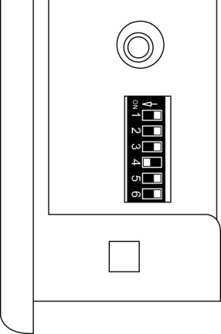 | 1 | Boot Device  Selection | NADN Boot |  | ON
 |  |  | SD CARD Boot |  | OFF
 | 2 | Chế độ khởi động  ( Boot Mode) | Reserved | 2 | ON
 |  |  |  | 3 | ON
 |  |  | AutoRun Mode | 2 | ON
 |  |  |  | 3 | OFF
 | 3 |  | OS Download Mode | 2 | OFF
 |  |  |  | 3 | ON
 |  |  | Development Mode | 2 | OFF
 |  |  |  | 3 | OFF
 | 4 | Reserved
 | 5 | Reserved
 | 6 | Reserved
* Để khởi động bình thường chọn Boot Device Selection S/W luôn ở chế độ ON.

▌ POWER INPUT CONNECTOR
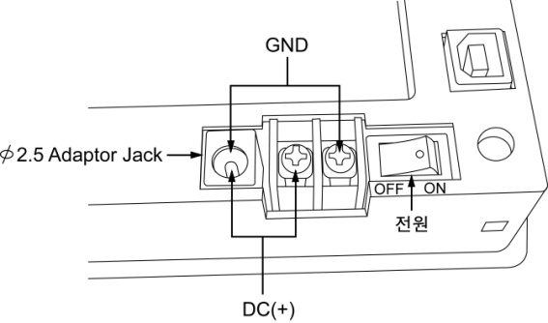

nguồn
DC +12~24V IN(+)

*** Trước khi kết nối xin vui lòng tắt nguồn điện để đảm bảo an toàn cho thiết bị
*** Trước khi cắm điện vào thiết bị hãy vui lòng kiểm tra đường dây một cách chắc.

7. AutoBase SCADA S/W

7.1 Cài đặt AutoBase SCADA
AutoBase SCADA là công cụ phần mềm để tải Project từ PC tới Flash Memory của Autobase Smart
Để tạo dự án (Project) cần phải cài đặt AutoBase SCADA OEM S/W
AutoBase SCADA OEM DVD được cung cấp kèm với sản phẩm
Cho đĩa DVD vào ổ đĩa, xuất hiện màn hình chạy tự động tương tự dưới đây, cài đặt AutoBase 10 và Microsoft .Network 3.5.
(Không nhất thiết cài đặt phiên bản AutoBase SCADA 10.1.0 trở lên nếu đã có sẵn trong máy tính)

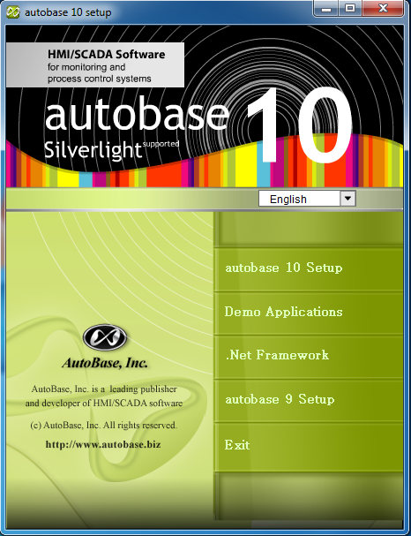

7.2 Cài đặt ActiveSync
Cài đặt phiên bản ActiveSync 4.5 trở lên di chuyển tới đương dẫn ActiveSync (DVD:\Smart\ActiveSync) trong Windows Explorer
(Không cần cài đặt thêm nếu chương trình ActiveSync đã được cài đặt trên hệ điều hành trong Windows 7.)
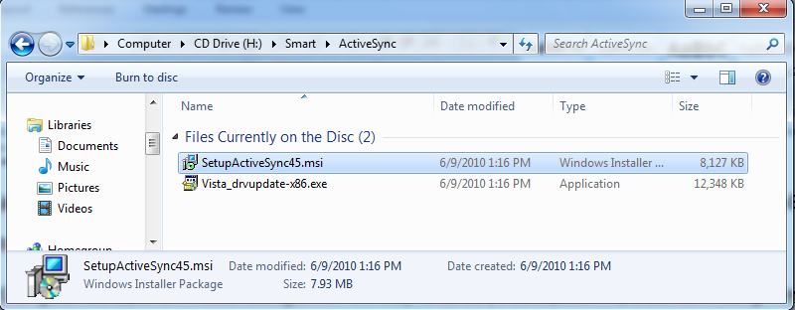

7.3 Cài đặt Driver
Sử dụng cáp USB được kèm theo sản phẩm để lưu trữ các File Project trên Flash Memory trong AutoBase Smart thông qua ổ USB Device của AutoBase Smart với PC.
Chọn đường dẫn (DVD:\Smart\USB Driver) tới File Driver khi kết nối với thiết bị bên ngoài để nhận cáp USB.
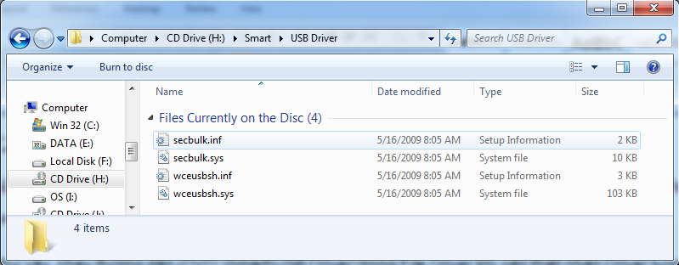

(Không cần cài đặt thêm khi Driver đã được cài trên hệ điều hành Windows 7.)

7.4 Cài đặt AutoBase SCADA CE
Là File cài đặt được tương ứng với Driver truyền thông và Running File Để chạy chương trình AutoBase SCADA trong AutoBase SMART.
Cài đặt AutoBase SCADA CE: chạy File SetupAutoBaseCE.msi trên đường dẫn (F:\Smart)
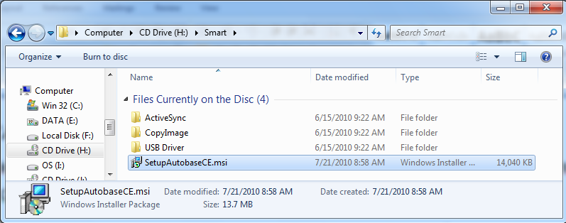

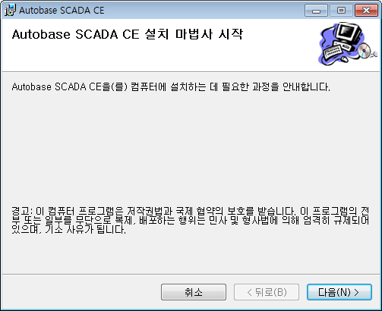
Nhấn vào đây để tiếp tục cài đặt

7.5 Tạo AutoBase SCADA CE New Project
Sau khi cài đặt phần mềm AutoBase SCADA trên máy tính Click nút New, khởi động tạo New Project.
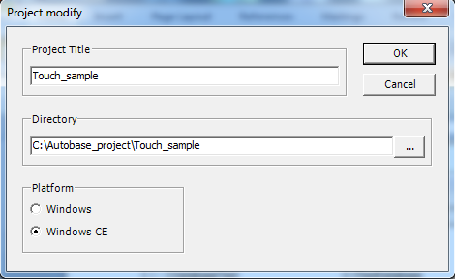
Chọn đường dẫn lưu các File và tên của Project trên cửa sổ mới đã tạo và sau khi chọn Windows CE trên Platform nhấn nút OK để tạo New Project.
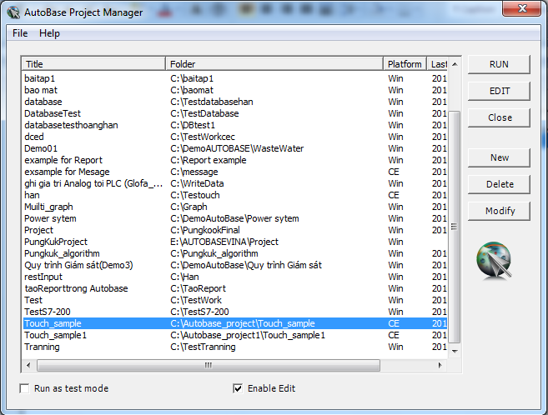
Khi tạo được New Project nhấn nút Edit phát triển chương trình và đồ hoạ trong Project tương ứng.

7.6 Communication Driver DLL Deployment
Thiết lập chương trình truyền thông để kết nối các File truyền thông của thiết bị Communication Driver DLL Deployment tại AutoBase SMART trên chương trình AutoBase SCADA.
Chọn Menu trong chương trình Studio “ Config/Communication/Port” kết thúc thiết lập cổng truyền thông.
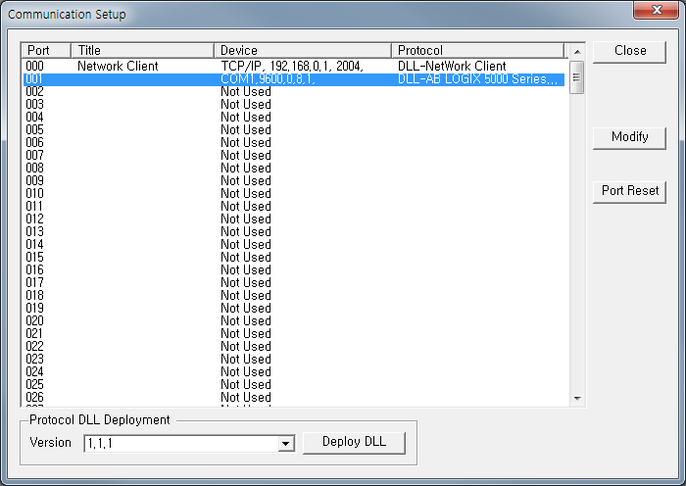

Khi kết thúc thiết lập cổng truyền thông, Sau khi chọn Driver truyền thông DLL phân chia trên cửa sổ thiết lập truyền thông ở trên, nhấn nút Deploy DLL Các Driver File được chuyển tới thiết bị Autobase Smart, và xuất hiện cửa sổ tương tự dưới đây.
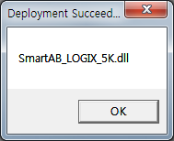

7.7 Project File Upload
Tính năng Upload file project AutoBase SCADA CE đã tạo trên máy tính lên thiết bị AutoBase SMART
Click menu “Config/ Deployment ” trong chương tình chỉnh sửa Studio để upload Project.

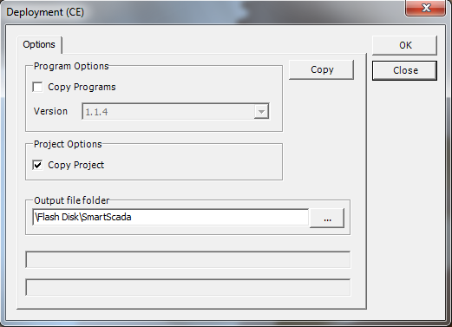

Khi xuất hiện cửa sổ upload, xác định các Coppy Project và Folder, nhấn nút Copy
Khi kết thúc Upload, hiển thị cửa sổ nhỏ tương tự bên dưới, nhấn nút OK.

8. BẢO HÀNH

▌ Chế độ bảo hành
Sản phẩm được bảo hành 1 năm kể từ khi xuất kho.

▌ Phạm vi ngoài bảo hành
Trường hợp sản phẩm được sử dụng không tuân thủ đúng quy cách, tiếp xúc với nhiệt độ cao, sản phẩm đã được tháo hoặc tự ý sữa chữa sẽ không được bảo hành.

▌ Yêu cầu bảo hành
Trong thời gian bảo hành, nếu sản phẩm bị lỗi có thể liên hệ với nơi cung cấp nếu yêu cầu sửa chữa hợp lý nhà cung cấp sẽ tiến hành bảo hành sửa chữa và gởi lại sản phẩm cho người tiêu dùng.

▌ Trách nhiệm pháp lý
Nhà cung cấp sẽ sửa chữa hoặc hoàn lại nguyên giá thành của sản phẩm nếu sản phẩm lối hoặc tự nhiên hư hỏng, mà không bị tháo rời bởi người sử dụng.
Nhà cung cấp sẽ không chịu trách nhiệm nếu sau khi cung cấp sản phẩm cho các đại lý mà tự trực tiếp làm hư sản phẩm như tự ý tháo rời, đánh rơi, tiếp xúc với lửa, nhiệt độ cao, hoặc bị vô nước…

Liên hệ
Nếu có yêu cầu hoặc thắc mắc khác xin vui lòng truy cập vào trang Web
www.autobasevina.com

Văn phòng đại diện : VPDD AUTOHITECH
Địa chỉ : R12, M Floor, Cong Hoa st., w13, Q.TB, HCMC
Website : http://www.autobasevina.com
Liên hệ : 08-38-120-545(209), Fax: 08-38-120-546

